STEM-ТИЖДЕНЬ
Тема: Клуб дослідників. Знайомі незнайомці. Погляд на звичайні речі з незвичайних сторін. Яйця.
Вікова категорія: молодші школярі (1-4 класи)
Форма проведення: очна та дистанційна.
Мета: розвивати потребу у реалізації своїх здібностей у процесі ігрової, дослідницько-експериментальної діяльності; сприяти опануванню навичок практичної діяльності культури спілкування; стимулювати зацікавленість у спільній творчості дітей і батьків.
План проведення:
S
Яйцекла́дні твари́ни – птахи, деякі ссавці та більшість риб, земноводних, плазунів, комах і павукоподібних. (Біологія) Туманність Яйце(Астрономія)
T
Домашня лабораторія:
«Гумове яйце».
« Чарівний світ писанки».
R
Фразеологізми:
Не ва́ртий ви́їденого яйця́.
Носи́тися як ку́рка з яйце́м . Як курка лапою.
E
Будинки-яйця - останній тренд в архітектурі.
A
Я́йця Фаберже́.
Писанкарство.

M
Геометричні головоломки теорія. "Колумбово яйце".



Туманність Яйце(Астрономія)

Яйцекла́дні твари́ни – птахи, деякі ссавці та більшість риб, земноводних, плазунів, комах і павукоподібних. (Біологія)

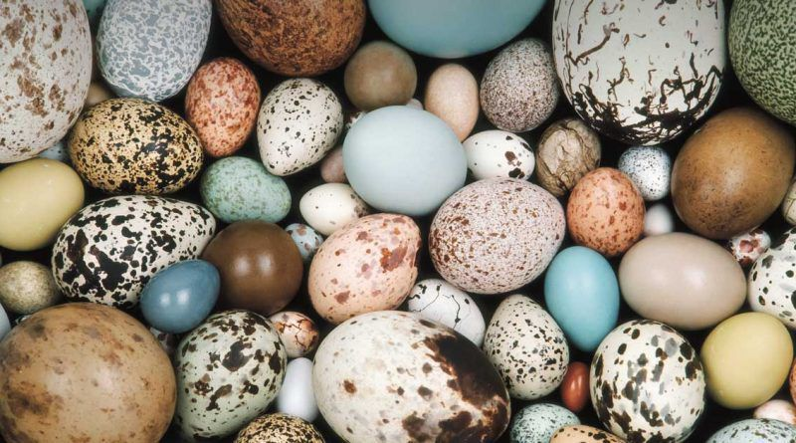
Розмноження птахів

Весною настає важливий період у житті птахів – період розмноження. Розмножуються птахи, відкладаючи яйця у спеціально збудовані гнізда, які розміщують на деревах, на землі, у дуплах, у норах. Усі птахи, за винятком зозулі, насиджують яйця. Птахи – дбайливі батьки. Вони турбуються про пташенят: годують, захищають від ворогів, вчать літати. Пташенята покидають гнізда тоді, коли навчаться літати і самостійно добувати їжу.
Народження пінгвінів.

Розмноження плазунів
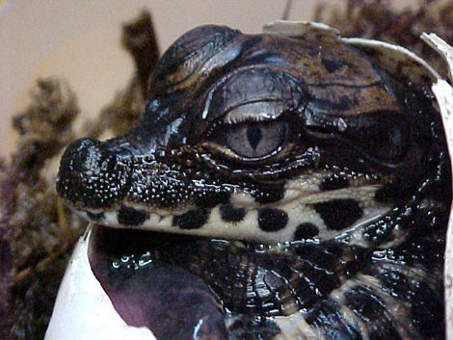
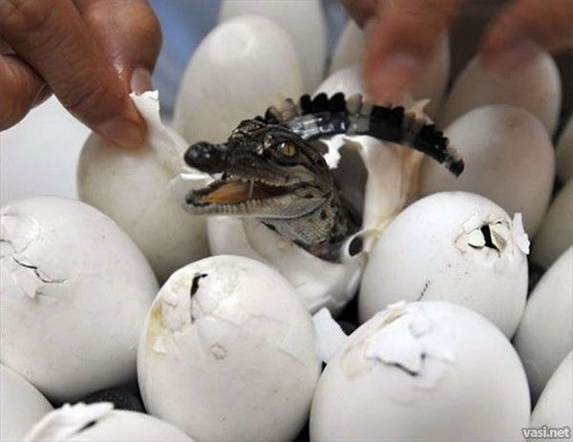
Плазуни розмножуються яйцями, які не насиджують. Вони риють ямки в сухому rґрунті на берегах річок, морів, на узліссі. У них відкладають яйця і засипають їх. Сонце зігріває відкладені яйця. Через деякий час з них вилуплюються і вибираються на поверхню маленькі черепахи, ящірки, змії, крокодили. Більшість плазунів про потомство не піклується, тому вони часто стають здобиччю хижаків.

Розмноження комах

Комахи відкладають яйця. З яєць розвиваються личинки. У більшості комах вони не подібні на дорослих: у мухи – схожі на черв’яка, у метеликів – на гусінь. Отже, перед появою на світ з комахою відбуваються складні перетворення.
Народження метелика

„Такі цікаві яйця ” (КОЛОСОК № 29-32/2020) https://e-kolosok.org/taki-tsikavi-iaytsia-29-32-2020/



Домашня лабораторія:
Досліди з яйцями: «Гумове яйце».
« Чарівний світ писанки».

Досліди з яйцями: «Гумове яйце»
Для досвіду знадобляться: оцет харчовий, сире куряче яйце, склянка.
1. Наливаємо в стакан оцет харчовий.
2. Поміщаємо сире куряче яйце в склянку з оцтом.
3. Залишаємо яйце в склянці на 3 дні.
Підсумок: Оцет вступає в реакцію з кальцієм в яєчній шкаралупі, в результаті чого кальцій розчиняється. Це робить шкаралупу еластичною (м'якої). Також це свідчить про те, наскільки важливий кальцій для кісток і зубів. Так що, коли Ви будете купувати газовану воду, згадайте досвід «Гумовий яйце» і купіть краще пляшку молока!
Досліди з яйцями https://www.youtube.com/watch?v=moLt94X75O4

« Чарівний світ писанки»
https://naurok.com.ua/prezentaciya-na-temu-charivniy-svit-pisanki-169200.html

Писанки

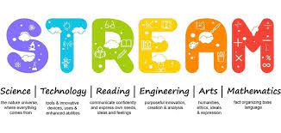
Фразеологізми:
Не ва́ртий ви́їденого яйця́.
Носи́тися як ку́рка з яйце́м .
"Як курка лапою"

Не ва́ртий ви́їденого яйця́ . Якого можна не брати до уваги, яким можна знехтувати; який не має ніякого значення.

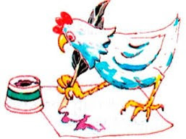
Носи́тися як ку́рка з яйце́м .Виявляти надмірну турботу про щось, приділяти надто багато уваги чомусь незначному.
"Як курка лапою"
Недбало, неохайно, неакуратно.

Будинки-яйця - останній тренд в архітектурі.

Ці будівлі у формі яйця розкидані по всьому світу. У них розташовуються офіси, магазини, оперний театр. Є навіть еко-будинок для житла.
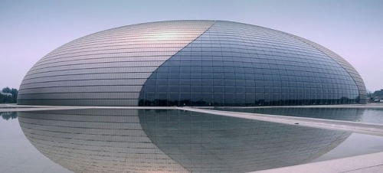
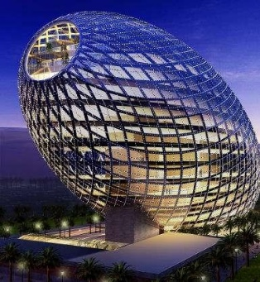

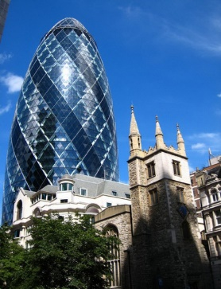
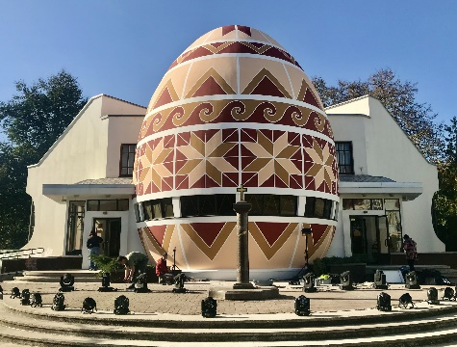
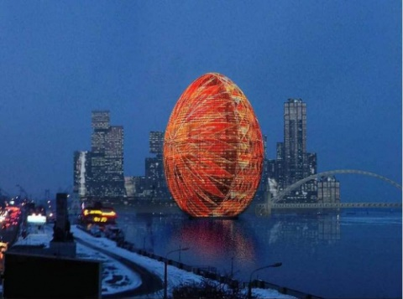

https://zaholovok.com.ua/budinki-yaitsya-ostannii-trend-v-arkhitekturi

Я́йця Фаберже́.
Писанкарство.

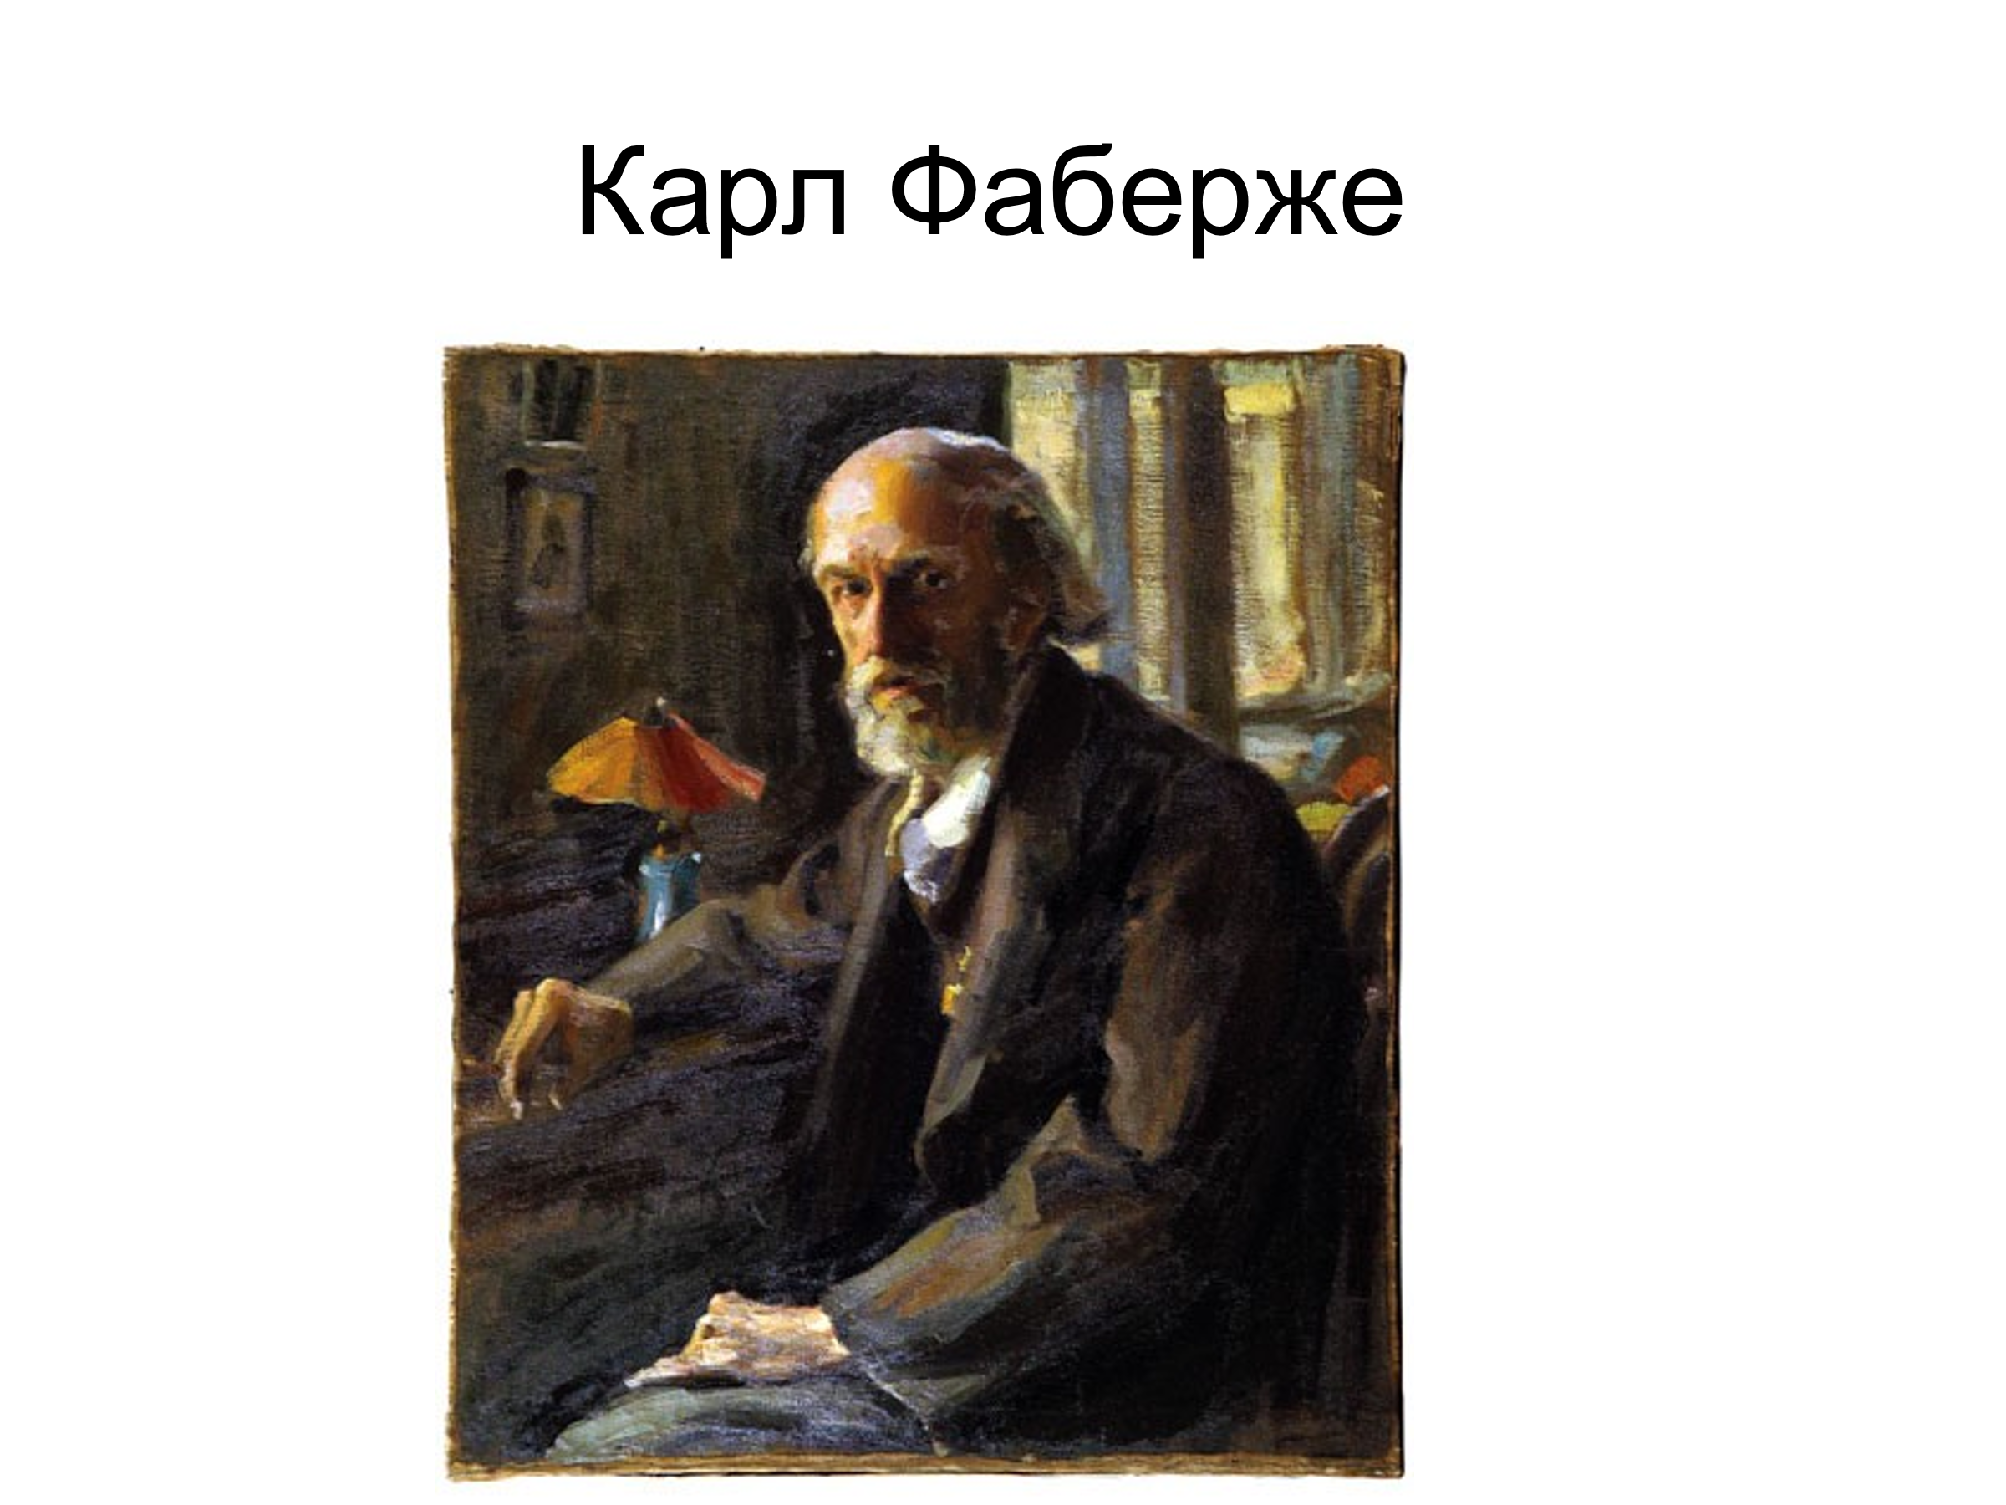

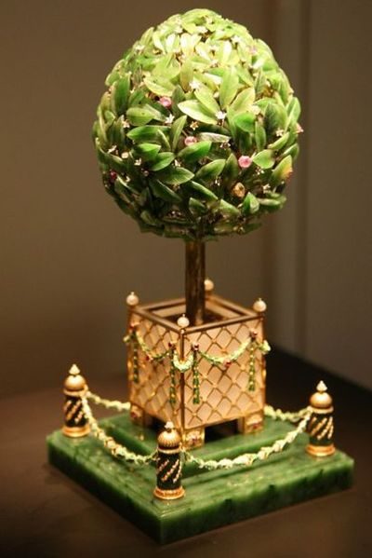
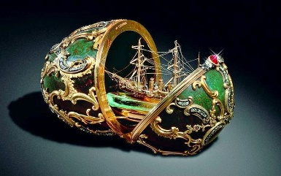

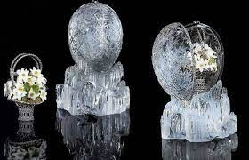

https://www.youtube.com/watch?v=UUQW9TztA_A
Писанкарство.



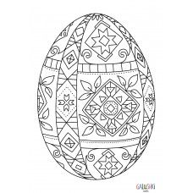
Створення писанок. Використа й QR-код для створення писанки.

Геометричні головоломки теорія. "Колумбово яйце".

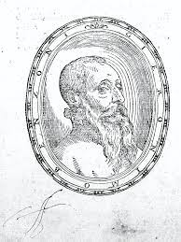
«Колумбово яйце" - крилатий вислів, що означає несподівано простий вихід зі скрутного становища.
Жив-був в 16 столітті італієць Джироламо Бенцони.


Він любив подорожувати. І одного разу на обіді у кардинала Мендоси
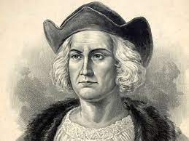
він зустрів Колумба.

Там і сталася ця історія. По переказами, коли Колумб під час обіду у кардинала Мендоси розповідав про те, як він відкривав Америку, столітті італієць Джироламо Бенцони сказав: «Що може бути простіше, ніж відкрити нову землю? » У відповідь на це Колумб запропонував йому просту задачу: як поставити яйце на стіл вертикально? Коли жоден з присутніх не зміг цього зробити, Колумб, взявши яйце, розбив його з одного кінця і поставив на стіл, показавши, що це дійсно було просто. Побачивши це, все запротестували, сказавши, що так змогли б і вони. На що Колумб відповів: «Різниця в тому, панове, що ви могли б це зробити, а я зробив це насправді».
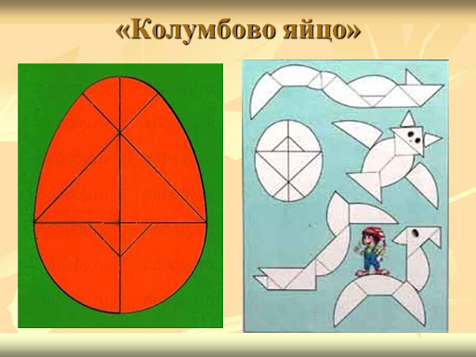
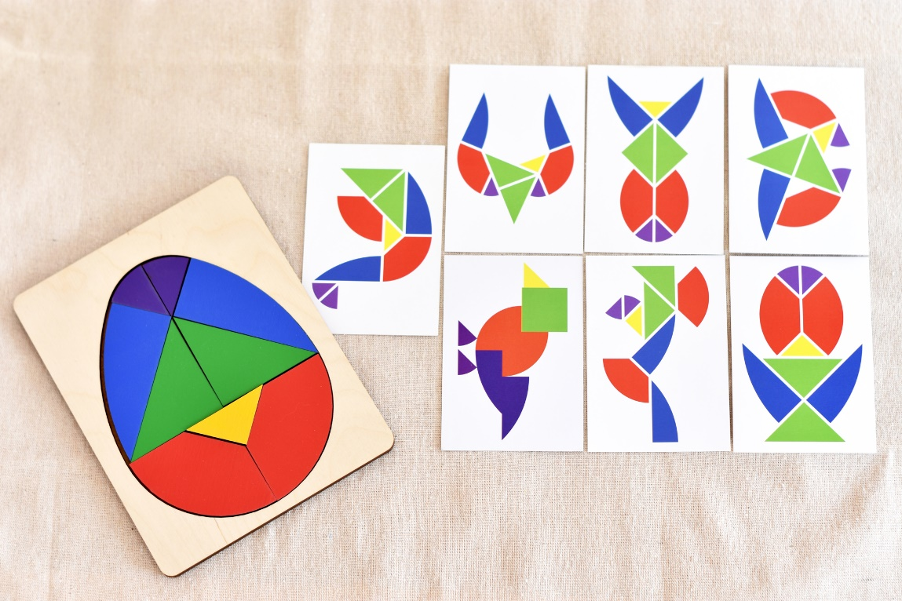

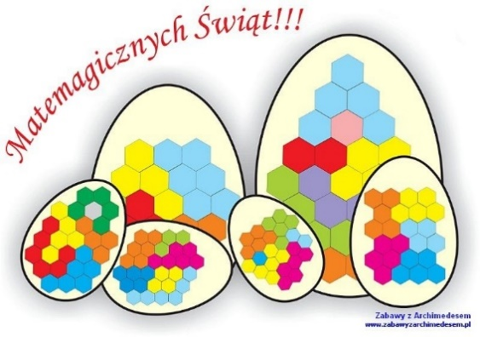

QR-код допоможе зна йти цікаві головоломки.

Використана література:
Нова Українська школа Як створити хороший STEM-урок https://nus.org.ua/view/yak-stvoryty-horoshyj-stem-urok/
Матеріали групи Відділ STEM-освіти ІМЗО
Zabawy z Archimedesem https://www.zabawyzarchimedesem.pl/matematyka-jest-piekna/ukladanki-figuratywne-z-wielkanoca-w-tle/
Українські традиції https://traditions.in.ua/zvychai-ta-obriady/obriadova-symvolika/315-ornament-pysanky
Яйця Фаберже: подарунок і витвір мистецтва https://www.culture.ru/materials/100903/paskhalnyi-syurpriz-dlya-marii-fedorovny-yaica-faberzhe-podarok-i-proizvedenie-iskusstva
Як влаштовані яйця Фаберже - погляд зсередини https://www.youtube.com/watch?v=UUQW9TztA_A
Фразеологічний словник української мови https://slovnyk.me/dict/phraseology/%D1%8F%D0%B9%D1%86%D0%B5
На урок https://naurok.com.ua/prezentaciya-na-temu-charivniy-svit-pisanki-169200.html
New Generation https://newgen.net.ua/2020/04/19/eksperimenti-z-yajtsyami/?lang=uk
Які комахи відкладають яйця? - Наука - 2021 https://uk.lamscience.com/what-insects-lay-eggs
Портал школярів. Жив та був крокодил http://www.schooler.org.ua/zhyv-ta-buv-krokodyl/
Цікаві новини— UKRMEDIA https://ukr.media/animals/404696/
Вікіпедія
Колосок Такі цікаві яйця (№ 29-32/2020) https://e-kolosok.org/taki-tsikavi-iaytsia-29-32-2020/

